Verkeersbesluit tot het instellen van een éénzijdig parkeerverbod aan de kant met de even huisnummers in de Weberstraat in St. Willebrord.

Burgemeester en wethouders van Rucphen,
Overwegingen ten aanzien van het besluit
de weggedeelten in beheer zijn bij de gemeente Rucphen;
de Weberstraat een smal wegprofiel heeft van circa 5 meter;
wanneer er voertuigen geparkeerd staan tegenover de uitritten van de oneven huisnummers, bewoners met hun voertuig de inrit niet goed kunnen verlaten;
wanneer er voertuigen geparkeerd staan op de rijbaan dit leidt tot beperkte doorgangsruimte voor (grote) voertuigen, zoals hulpdiensten en voertuigen voor afvalinzameling;
er voldoende parkeercapaciteit is in de directe omgeving;
er geparkeerd wordt tegen het groenvak hetgeen niet wenselijk is vanwege aantasting; het daarom gewenst is om, rekening houdend met de beperkte wegbreedte en met het oog op de doorstroming, een éénzijdig parkeerverbod in te stellen aan de zijde met de even huisnummers (6A t/m 12) door middel van een gele onderbroken streep;
Overeenkomstig artikel 24 van het Besluit administratieve bepalingen inzake het wegverkeer is overleg gepleegd met de korpschef van politie eenheid Zeeland - West Brabant, District De Markiezaten, namens de hoofdagent van het basisteam Roosendaal.

BESLUIT
Het instellen van een parkeerverbod aan de zijde met de even huisnummers Weberstraat te St. Willebrord door middel van het aanbrengen van een gele onderbroken streep als bedoelt in artikel 24, eerste lid, sub e van het Reglement Verkeersregels en Verkeerstekens 1990: zoals nader aangegeven op de bij dit besluit behorende tekening met nummer VKV-03-0581-4.
Dit besluit ligt met ingang van 24 april 2024 gedurende een termijn van zes weken ter inzage in het gemeentehuis te Rucphen. Bekendmaking van dit besluit geschiedt in overeenstemming met het bepaalde in artikel 26 van het Besluit administratieve bepalingen inzake het wegverkeer (BABW).
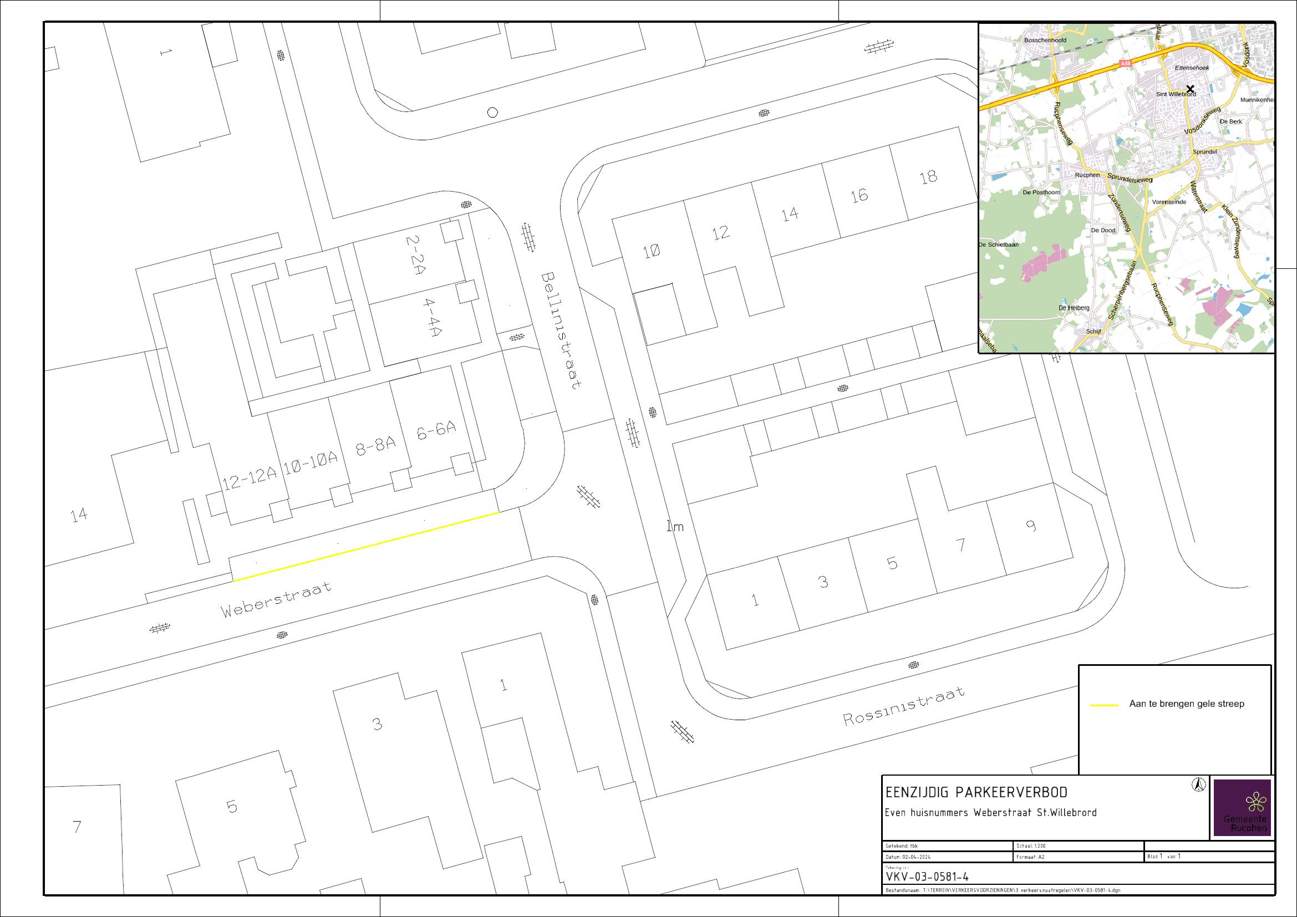

Rucphen, 24 april 2024
Namens deze,
Burgemeester en wethouders van Rucphen,

Mededelingen
Bezwaar- of beroepsclausule
Op grond van de Algemene wet bestuursrecht kan iedereen wiens belang bij een besluit is betrokken, hiertegen een met redenen omkleed bezwaarschrift indienen. Dit moet gebeuren binnen zes weken na de dag waarop burgemeester en wethouders het besluit hebben gepubliceerd. Het bezwaarschrift dient te zijn gericht aan burgemeester en wethouders van Rucphen, Postbus 9, 4715 ZG Rucphen. Wij wijzen u erop dat het indienen van een bezwaarschrift geen schorsende werking heeft.
Tevens bestaat de mogelijkheid een verzoek om een voorlopige voorziening in te dienen bij de President van de Rechtbank Zeeland – West-Brabant, Postbus 90006, 4800 PA Breda. In dat geval zal deze beslissing pas in werking treden nadat op het verzoek is beslist.

